Resenha Crítica Sistemas de Controle: Review on Model Predictive Control: An Engineering Prespective
Carlos Daniel Barreto dos Santos
Resumo
O controle preditivo é uma família de métodos de controle que são capazes de modelar um processo prevendo de seu comportamento futuro. Neste conjunto de controladores são aplicadas técnicas de otimização matemática, possibilitando que o MPC obtenha a lei de controle do sistema implicitamente. Essa metodologia foca mais no processo de modelagem do sistema, ao invés do projeto do controlador, como é previsto nas técnicas clássicas de controle, a exemplo PID. O MPC teve origem na década de 60, na Sheil Oil Company, usando modelagem linear para descrever o comportamento de um sistema de craqueamento catalítico. O controle predito é baseado em três pilares, a capacidade, estabilidade e robustez, ao qual, garantem o poder de lidar com restrições físicas e condicionais, a estabilidade em longo horizonte de previsão e a eficácia perante os mais diversos tipos de distúrbios. Além disso, novas tipologias de controles preditivo unificam a modelagem matemática de otimização com o uso de métodos computacionais modernos, como machine learn. Esta tática tonar a previsão mais eficiente a um baixo custo computacional (J), assim, atendendo as necessidades de sistemas mais complexos.

DESCRIÇÃO GERAL
O controle preditivo MPC (Model Predictive Control) são uma família de controladores que podem prever o comportamento futuro antecipadamente de um sistema [1, 2]. Sua modelagem é baseada na aplicação de otimização matemática com a menor latência possível, a fim de obter ótimos valores de variáveis manipuladas.
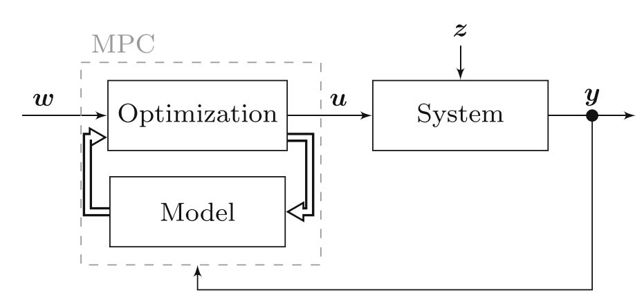
Fig. 1 Diagrama de blocos simplificados de um MPC baseado em retroalimentação [1].

ANÁLISE CRÍTICA
O artigo [1] apresenta uma visão aprofundada sobre controle preditivo, desde sua evolução histórica, surgindo no mercado petrolífero no final da década de 60, suas características e até os avanços no desempenho computacional com a inovação de novas tecnologias robustas.
Um controlador MPC é regido pela minimização da predição futuro do erro, bem a frente da resposta de um controlador clássico PID [2].
A variável manipulada u é determinada a partir de um conjunto de condicionais, ao qual, requer um enorme custo funcional para a execução, assim como clássicos problemas de otimização.
A origem dessa família de controladores deu-se na Shell Oil Company com o Dynamic Matrix Control (DMC), ao qual baseou-se no uso de modelos lineares de resposta ao degrau em uma unidade de craqueamento catalítico. Com isso, o sistema obteve uma breve percepção do tempo de atraso da planta e o comportamento dinâmico do fenômeno [2, 3]. Anos depois, na década de 80 foi proposto o Quadratic Matrix Control (QDMC), sendo uma versão melhorada do primeiro, ao qual aplicou programação quadrática e mais restrições na otimização de seu modelo [2].
O controle preditivo é baseado em três grandes princípios no seu desenvolvimento: capacidade, estabilidade e robustez.

- CAPACIDADE
A capacidade de um controlador está relacionada as restrições impostas a entrada u e a saída y do sistema. O primeiro é acarretado, na maioria das vezes por limitações naturais. Em contrapartida, as restrições aplicadas a saída são condições desejáveis aplicadas pelo projetista do controlador, tornando viável [1].

- ESTABILIDADE
A estabilidade é uma propriedade básica de qualquer sistema de controle. Em sistemas preditivos, é garantido a estabilidade com a adoção de um horizonte de predição infinito [4], baseando na abordagem por custo (função ótima J) e restrições na variável de saída y [5].

- ROBUSTEZ
A robustez é uma característica que acompanha a estabilidade, conforme [1]. Basicamente, o MPC buscará manter uma condição satisfatória, mesmo em um sistema imposto com várias incertezas e distúrbios das mais vastas naturezas [6].

Ademais, sobre a perspectiva de avanço de tecnologias sobre controle preditivo, [1] e outros demais autores abordam a evolução do esforço computacional, perante o tempo de processamento perante os resultados galgados pelo sistema. No entanto, destaca-se a vertente de novos métodos computacionais impostos unificando ao modelamento de otimização das variáveis manipuladas e na previsão de horizontes a partir da base de espaço amostral disponibilizado pelo sistema. O uso de técnicas de inteligência computacional e aprendizagem de máquinas são recorrentes em MPC, [7] aplicou redes neurais artificiais com o intuito de tornar o sistema mais eficientes, no quesito de robustez e tempo de processamento. Em [8], buscou-se substituir parte do MPC por redes neurais recorrentes, como a função ótima de custo J e o processo de transição de estados.

CONCLUSÕES

Por fim, observou-se que o artigo proposto para esta resenha abordou de uma maneira mais imersiva, sobre os aspectos do controle predito, desde a sua formulação, atrativos, construção, e os desafios futuros perante a inovação em novos sistemas de processamento empenhado a modelagem de sistemas mais complexo, que sejam desenvolvidos com algoritmos mais afinados, robustos e eficientes, conforme os autores apontaram nas declarações finais do texto.

REFERÊNCIAS

[1] M. Schwence; D. Arbel; M. Ay; T. Bergs, “Review on Model Predictive Control: Na Engineering Perspective”. The International Journal of Advanced Manufacturing Technology. Springer Link, Vol 117, pp. 1327-1349, Aug. 2021.

[2] O. A. Z. Sotomayer, “Controle Preditivo: Conceitos e Aplicações”. Notas de Aula – Disciplina: Otimização e Controle Avançado de Processos, Aula 1. Universidade Federal de Sergipe, Feb, 2022.

[3] C. R. Cutler; B. L. Ramaker, “Dynamic Matrix Control – A Computer Control Algorithm”. Jt Autom Control Conf 17:72.

[4] J. A. Rossiter, “Model-Based Predictive Control: A Pratical Approach”, CRC Press. Boca Raton, 1°ed, pp 344, Jun, 2017.

[5] K. Muske; J. Rawlings, “Linear Model Predictive Controlo of Unstable Processes”, Journal of Processes Control, 3°ed, pp 85-89, 1993.

[6] B. de Schutter; T. P. Van de Boom; S. Weiland, “Robuste Model Predictive Control: Overwise”, Europe Journal of Control, Vol 9, n 2, pp. 195-2-4, 2003.

[7] F; Borelli; M. Morari. “Predictive Control for Linear and Hybrid Systems”, Lecture Notes in Control and Information Sciences. Springer-Verlog, 2019.

[8] A. Lanzetti; M. Miele; V. Lippiello. “Neural Networks-based Aprroaches for Design of Model Predictive Control Algorithms”, Engineering Applications of Artificial Intelligence, Vol 82, pp. 27-36.

